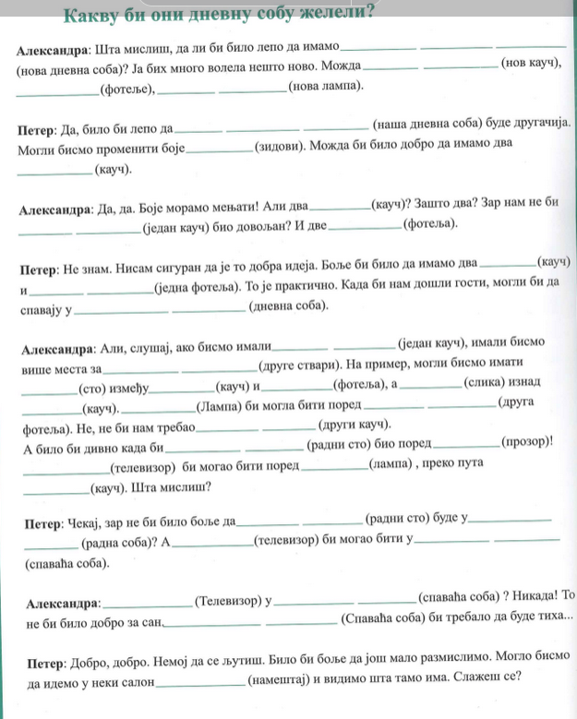
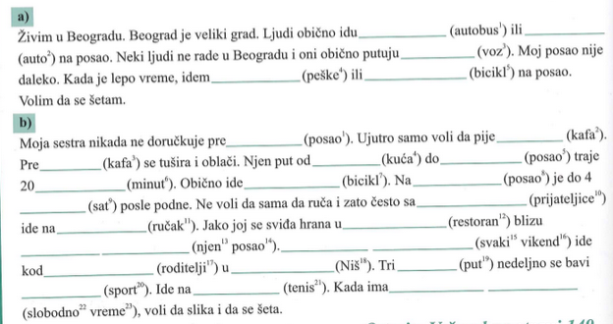
ИМЕНИЦЕ (podstatná jména)
1) Ставите именице у одговарајући падеж.
а) Сви _________________ су писали о _________________ и _________________ . (песници, љубав, пријатељство)
б) Ништа не може да се упореди са добрим _________________ . (пријатељ)
в) У _________________ нема пуно _________________ . (љубав, размишљање)
г) За _________________ је песник део _________________ , а за _________________ је свет део _________________ . (наука, свет, песник, човек)
д) Допутовала је у _________________ . (Србија)
ђ) У овим _________________ су велики _________________ . (зграде, станови)
е) _________________ је лакше купити поклон него _________________ . (жене, мушкарци)
ж) Идем на _________________ у 5 _________________ . (факултет, сат)
з) На _________________ смо били од _________________ до _________________ . (море, јун, септембар)
и) _________________ чекам њено писмо. (дани)
ј) _________________ , купи ми новине. (Јелица)
к) Моја _________________ је у _________________ поред _________________ , а имамо и јако лепо _________________ . (зграда, центар, банка, двориште)
л) На путу према _________________ срели смо _________________ . (кућа, Соња)
љ) У _________________ путујем у _________________ . (август, Тунис)
м) Много размишљам о _________________ у последње _________________ . (детињство, време)
н) Са _________________ је све лакше. (пријатељи)
њ) Бојим се да путујем _________________ . (авион)
о) Погледај ону _________________ плавих _________________ . (девојка, очи)
п) Од _________________ до _________________ има 500 метара. (центар, ресторан)
р) Волим да пијем _________________ са _________________ . (кафа, шлаг)
с) Не радим _________________ . (викенд)
т) Путовали смо по _________________ овог _________________ . (села, лето)
ћ) Новембар је пре _________________ , а после _________________ . (децембар, октобар)
у) _________________ живот у _________________ доноси _________________ и_________________ . (људи, градови, нервоза, стрес)
ф) На _________________ сам упознала _________________ . (факултет, Милош)
х) Кад имам _________________ волим да гледам _________________ . (време, филмови)
ц) _________________ се допада _________________ , али се боји да јој каже. (Милан, Маја)
ПРИДЕВИ (přídavná jména)
1) Ставите придев и именицу у одговарајући облик.
а) Јуче смо гледали један _________________ . (досадан филм)
б) Причала је о _________________ . (нова књига)
в) Са _________________ је увек динамично. (млади људи)
г) Имаш поруку од _________________ . (лепа жена)
д) Она живи у _________________ . (стара кућа)
ђ) Од _________________ сам направила сукњу. (старе панталоне)
е) Волим да се шетам по _________________ . (уске улице)
ж) Пролазимо поред _________________ . (старо село)
з) У _________________ је досадно. (мали градови)
и) Имам главобољу од _________________ . (лоше вино)

2) Направите присвојни придев од ових личних имена и ставите их у одговарајући падеж.
а) _________________ брат је старији од _________________ сестре. (Марко, Јелена)
б) Добила сам писмо од _________________ жене. (Јован)
в) Јуче сам се шетала са _________________ пријатељицом. (Милица)
г) Покварио сам _________________ аутомобил. (Никола)
д) Причамо о _________________ кући. (Драгана)
ђ) Пишем писмо _________________ родитељима. (Зоран)
е) Добила сам поклон од _________________ студената. (Ивана)

3) Попуните празнине одговарајућим обликом присвојног придева.
а) Волим да пијем __________________________________ . (македонска вина)
б) Од __________________________________ до Новог Сада има 600км. (црногорско приморје)
в) Причамо о __________________________________ . (немачки писци)
г) Он ради у __________________________________. (грчка амбасада)
д) Путовао сам са __________________________________. (норвешки студенти)
ђ) Идемо на ручак у __________________________________. (мексички ресторан)

4) Ставите придев и именицу у одговарајући падеж.
а) Добила сам поклон од __________________________________ . (најбоља пријатељица)
б) Иван воли да се дружи са __________________________________. (старији људи)
в) Марија живи у __________________________________ него ја. (већи град)
г) Хоћу да живим на неком __________________________________ . (лепше место)
д) Желим да купим __________________________________ . (већа кућа)
ђ) Ја немам __________________________________ од тебе. (бољи пријатељ)
е) Москва има __________________________________ . (најшири булевари)
ж) Причамо о __________________________________ . (млађа девојка)
з) Живимо поред једног __________________________________ . (старији човек)

5) Направите придеве супротног значења.
а) млад _________________ ђ) јак _________________
б) брз _________________ е) добар _________________
в) тих _________________ ж) леп _________________
г) скуп _________________ з) црн _________________
д) висок _________________

6) Направите компаративе придева.
а) Милица је _________________ од Зорице. (добар)
б) Он је _________________ од тебе. (лош)
в) Нови Сад је _________________ од Београда. (мали)
г) Норвешка је _________________ од Данске. (велики)
ЗАМЕНИЦЕ (zájmena)
1) Ставите личне заменице у одговарајући падеж.
а) Добио је писмо од _________________ . (ја)
б) Хладно _________________ је. (она)
в) Она _________________ је звала на кафу. (ми)
г) Она путује са _________________ . (ви)
д) Она седи поред _________________ , а ја поред _________________ . (он / она)
ђ) Заборавила сам да купим сок. Купићу _________________ сутра. (он)
е) Лепо _________________ је са _________________ . (ја / ти)
ж) Купили смо _________________ цвеће. (она)
з) Она ради са _________________ . (ти)
и) Разговарамо о _________________ и _________________ . (ви / ми)
ј) _________________ је топло. Отвори прозор, молим те. (ја)

2) Ставите заменице и именице у одговарајући падеж.
а) Волим да гледам __________________________________ . (твоја фотографија)
б) Био сам у __________________________________ . (њихова земља)
в) Често се возимо __________________________________ . (његов мотор)
г) Шетамо се са __________________________________ . (наши родитељи)
д) Сви воле __________________________________ . (њена деца)
ђ) Не волим да причам са __________________________________ . (тај човек)
е) Добио је поклон од __________________________________ . (своја комшиница)
ж) То сам урадила због __________________________________ . (твој пријатељ)
з) У __________________________________ је јако хладно. (ова соба)
и) Причамо о __________________________________ . (ваш град)
ј) Много волим __________________________________ . (своје име)
к) Добили сте писмо од __________________________________ . (они студенти)
л) Дошли су да виде __________________________________ . (мој стан)
љ) Седели смо поред __________________________________ . (ове девојке)
м) Уживам док слушам __________________________________ . (ваша музика)
н) __________________________________ сам почела да студирам. (та година)
ГЛАГОЛИ (slovesa)
1) Ставите глагол у одговарајући облик потенцијала.
а) Ја _________________ кафу. (пити)
б) Они _________________ на скијање. (ићи)
в) Ми _________________ поклон за њега. (купити)
г) Јелена _________________ новине. (читати)
д) Ти _________________ сладолед. (јести)
ђ) Ја _________________ . (туширати се)
е) Зоран _________________ код тебе. (доћи)
ж) Милица и ти _________________ . (шетати се)

2) Реченице из претходног задатка ставите у одричан облик потенцијала.
а) Ја _________________ кафу. (пити)
б) Они _________________ на скијање. (ићи)
в) Ми _________________ поклон за њега. (купити)
г) Јелена _________________ новине. (читати)
д) Ти _________________ сладолед. (јести)
ђ) Ја _________________ . (туширати се)
е) Зоран _________________ код тебе. (доћи)
ж) Милица и ти _________________ . (шетати се)

3) Учтиво поставите питања
(отворити прозор) Да ли бисте отворили прозор, молим Вас?
а) (затворити врата) ________________________________________________ ?
б) (угасити цигарету) ________________________________________________ ?
в) (искљупити мобилни телефон) ________________________________________________ ?
г) (говорити тише) ________________________________________________ ?
д) (изаћи напоље) ________________________________________________ ?
ђ) (урадити то) ________________________________________________ ?

5) Направите питања за следеће реченице.
Шетали бисмо са вама. Да ли бисте шетали са нама?
а) Путовао бих са њом. ________________________________________________ ?
б) Разговарали бисмо са њима. ________________________________________________ ?
в) Читала бих ту књигу. ________________________________________________ ?
г) Ишле бисмо у биоскоп. ________________________________________________ ?
д) Јео би јагоде. ________________________________________________ ?
ђ) Купала би се у Дунаву. ________________________________________________ ?
е) Ишао би на пецање. ________________________________________________ ?
ж) Слушали бисмо музику. ________________________________________________ ?

Ставите понуђене глаголе у одговарајуће лице и време и довршите причу.

Дуго _________________ (седети - он) и _________________ (размишљати - он) јуче у башти. _________________ (не знати - он) шта да _________________ (радити - он). Госпођа Петровић _________________ (не веровати - она) да _________________ (доћи - он) у Београд само због Милана. _________________ (мислити - она) да он _________________ (хтети - он) да их _________________ (преварити - он) како _________________ (сакрити - он) прави разлог свог доласка. Да ли је заиста то _________________ (мислити - она) или је и она њега _________________ (хтети - она) да _________________ (преварити - она)? Шта ако имају _________________ (имати - они) анонимна писма? Да ли је госпођа Јовић _________________ (препознати - она) Зорицу Савић? Да ли то _________________ (значити - оно) да је госпођа Петровић у ствари Милица Зорић? _________________ (мислити - ти)!_________________ (мислити - ти)!_________________ (говорити - он) себи. Последње што_________________ (знати - он) о њој је да _________________ (радити - она) у туристичкој агенцији. Можда се тамо господин Петровић _________________ (упознати - он) са њом, а _________________ (не знати - он) ко _________________ (јесам - она) она. То _________________ (моћи - оно) да _________________ (догодити се - оно). То _________________ (моћи - оно) _________________ (бити - она) истина. Али, све то није сигурно. “ _________________!” (смирити се - ти) Постало је хладно. _________________ (ући - он) у кућу. “Када _________________ (бити - оно) још мало времена, све бих боље _________________ (разумети - ја).” _________________ (сетити се - он). ”Да, то је то!” _________________ (бити - он) сигуран да _________________ (схватити - он) ко је убица. _________________ (ући - он) код Јована у собу и _________________ (рећи - он) му:”Све их _________________ (позвати - ти) и _________________ (рећи - ти) им да _________________ (доћи - он) овде у 8 сати!”

